СОДЕРЖАНИЕ

Задание на дипломное проектирование
Введение
1 Архитектурная часть
Введение
Область применения
Объемно-планировочное решение
Теплотехнический расчет стены
Конструктивные элементы здания
Инженерное оборудование зданий
Водопровод и канализация
Отопление и вентиляция
Освещение
Конструкционные и химические меры защиты деревянных конструкций
Защита конструкций от гниения
2. Конструктивная часть
Расчет деревянной фермы на МЗП
3. Основания и фундаменты
Определение характеристик грунтов
Сбор нагрузок на узлы фундаментов
Расчет фундамента на естественном основании
Расчет фундамента на естественном основании на песчаной подушке
Расчет свайного фундамента
Технико-экономическое сравнение
Расчет узлов
4. Технология
Технологическая карта на устройство металлочерепичной кровли
Календарный план на надземную часть строительства
Стройгенплан на надземную часть строительства
5. Экономическая часть
Объектная смета
Локальная ресурсная ведомость
Локальный сметный расчет
Локальная смета №2
Локальная смета №3
Локальная смета №4
Сводный сметный расчет
6. Безопасность жизнедеятельности
Общие положения
Расчет заземления

Список используемых источников
Архитектурная часть

Введение
Тема дипломного проекта – православный храм в деревянных конструкциях
Лев Толстой в свое время заметил, что бесовщина начинается там, где заканчивается духовность. В Советской России множество церквей и храмов было уничтожено или использовалось не по назначению, религия была признана «опиумом для народа». С верующими людьми поступали как с инакомыслящими – ссылали, сажали в лагеря, расстреливали… В последнее время в обществе наметилась ситуация, когда все больше людей возвращается в храмы и церкви.
В дипломном проекте рассмотрен вариант строительства православного храма в деревянных конструкциях.
Выбор в качестве строительного материала неслучаен – дерево превосходный теплоизоляционный материал, в прошлые века все здания строились только из дерева. Кроме того, в республике Марий Эл этот материал является местным.
Православный храм строится в комплексе с другими зданиями – на генплане показано, где будут расположены производственная мастерская, гимназия, церковная лавка. Кроме этого, на территории комплекса планируется разместить площадку для отдыха, хозяйственные службы и санузел.
В самом здании храма размещаются: храм, притвор, кабинет настоятеля, лавка, тамбур, колокольня, хоры, звонница, алтарь.

1 Область применения

Рабочие чертежи разработаны применительно к следующим условиям строительства:
1 Район строительства г. Йошкар-Ола, республика Марий Эл
2 Расчетная температура наружного воздуха в зимнее время -34 ⁰С
3 Инженерно-геологические условия обычные;
4 Грунтовые воды отсутствуют;
5 Площадка со спокойным рельефом;
6 Вес снегового покрова 240 кг/м²
7 Скоростной напор ветра 27 кгс/м²
8 Степень огнестойкости - IV

- Объемно-планировочное решение

Православный храм решен в одном здании переменной высоты размером в плане 32,2х18,5 м. Высота основного этажа – 3,6 м.
За условную отметку 0.000 принят уровень чистого пола первого этажа.
Здание принято без подвала.
На первом этаже размещаются сам храм, притвор, кабинет настоятеля, лавка, тамбур, хоры, алтарь. На втором этаже колокольня и звонница. Санузел вынесен за пределы храма на территорию.
Расчет количества прихожан:
На 1м² предполагаем 3 человека
Общая площадь храма – 46,7 м²
Количество прихожан: 3*46,7=140чел.

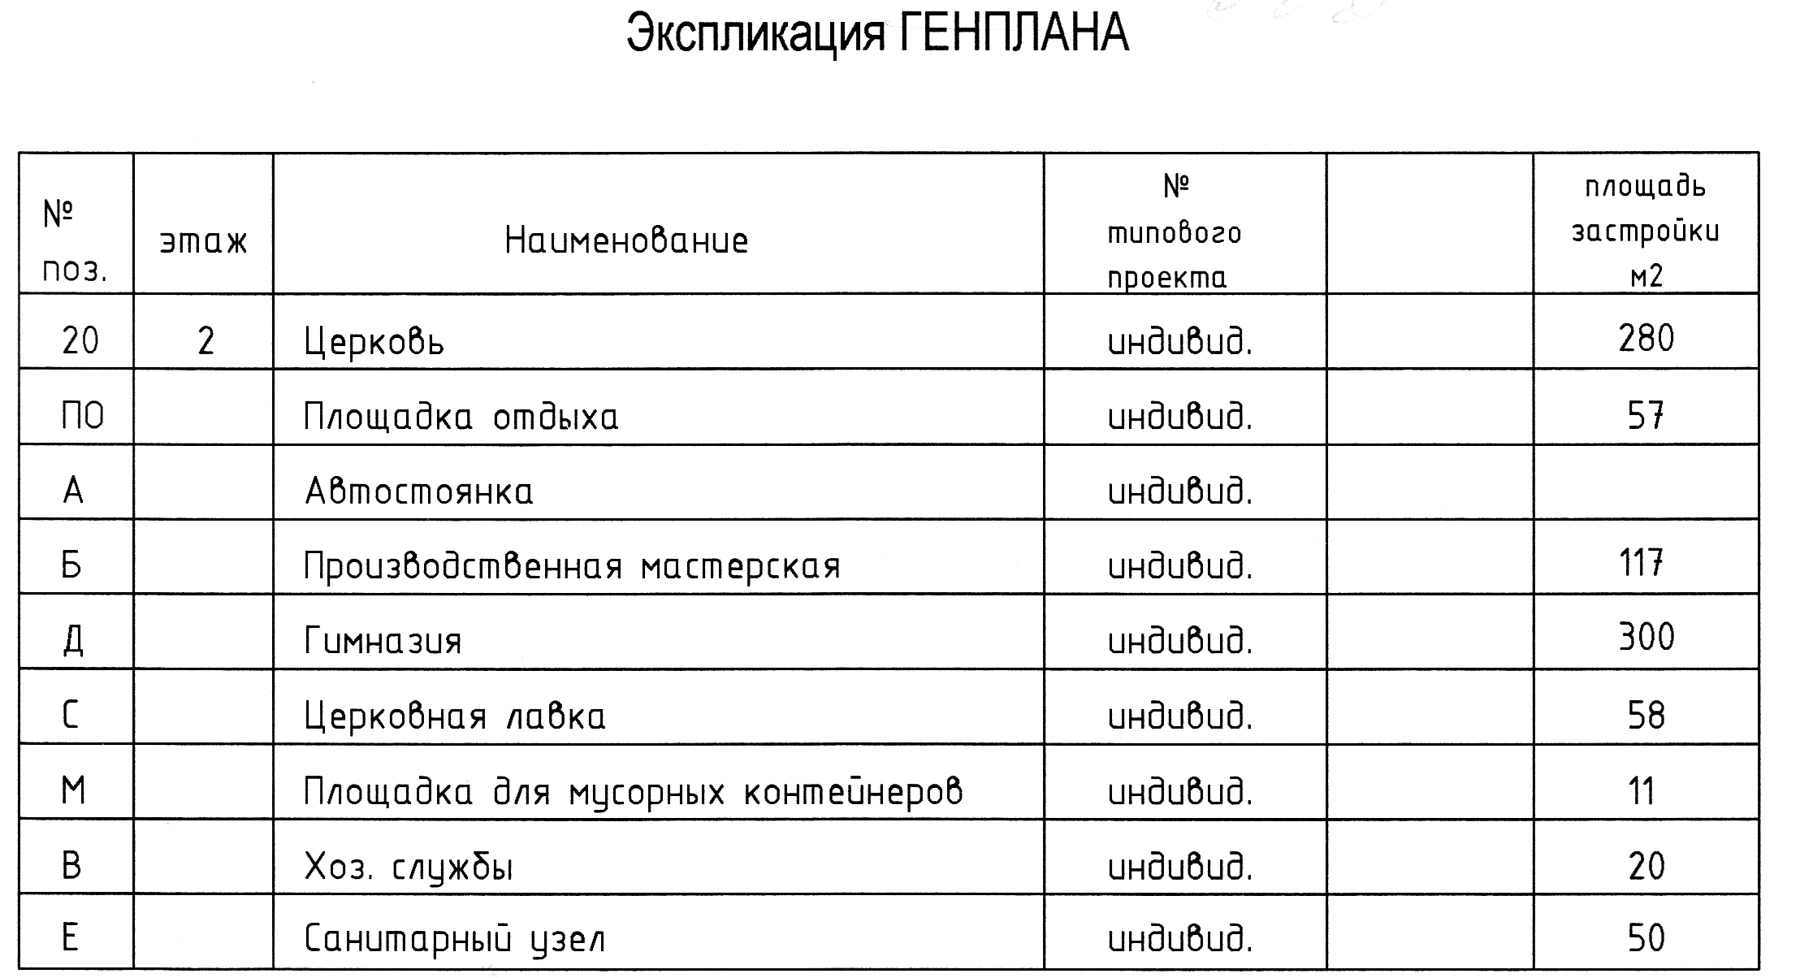

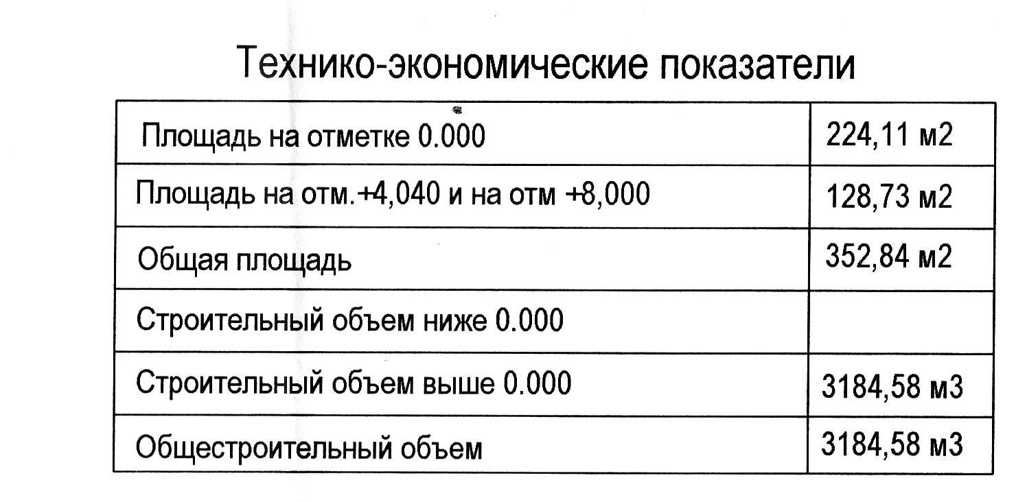

Список используемых источников

- СНиП 2.08.02-89* «Общественные здания и сооружения»;
- Приложение к СНиП II-3-79 «Теплотехнический расчет зданий»
- СП 31-103-99 «Здания, сооружения и комплексы православных храмов»
- МДС 31-9.2003 Т2 «Православные храмы»
- СНиП 2.01.07-85* "Нагрузки и воздействия"
- СНиП II-25-80 «Деревянные конструкции»
- СНиП 3.04.01-87"Изоляционные и отделочные покрытия"
- ГОСТ 24404-80 «Изделия из древесины»;
- ГОСТ 16483.0-89 «Древесина»
- СНиП 21-01-97* «Пожарная безопасность зданий и сооружений»
- СНиП 2.02.01-83. Основания зданий и сооружений.
- СНиП 2.01.01-82. Строительная климатология и геофизика.
- СНиП 41-01-2003"Отопление, вентиляция и кондиционирование";
- ГЭСН 2001г. Сборники 01-15
- СНиП, часть 4 «Сметные нормы и правила» с приложениями, а также другие сметные нормативы, введенные в действие с 1.01.84 г.
- СНиП, часть 4 «Сметные нормы и правила» с приложениями, введенные в действие с 1.01.1991 г.
- СНиП 3-02-2002 «Техника безопасности в строительстве»
- Гаевой А.Ф. ;Усик С.А. курсовое и дипломное проектирование промышленного и гражданского здания: учебное пособие для техникумов /под редакцией А.Ф.Гаевого.- Л. Стройиздат Ленинградское отделение 1987- 264 с
- Методическое пособие к практическому занятию по теме «Земляные работы. Проектирование элементов технологической карты» Йошкар-Ола 1993 г.
- Канюка Н.С. и др. Справочник по проектированию организации строительства- Киев; Будивельник, 1969 г.
- М.И.Гринь «Строительные конструкции из дерева и синтетических материалов» - учебное пособие: Киев, Выща школа 1990 г.
- Отрешко А И «Деревянные Конструкции Справочник Проектировщика» 1957
- В.Е.Шишкин «Примеры расчета конструкций из дерева и пластмасс» - Л.: Москва, Стройиздат, 1974 г.
- В.М.Вдовин, В.Н.Карпин Сборник задач и практические методы их решения по курсу «Конструкции из дерева и пластмасс»: Учеб. пособие – Москва: ИАВС, 1999 г. – 133с.
- Нормативный документ Минстроя России «Свод правил по определению стоимости строительства в составе предпроектной и проектно-сметной документации. СП 81-01-94».
- Организационно-технологическая часть дипломного проекта: Методические указания для студентов специальности 290300 / Сост. М.З.Вайнштейн, А.Л.Воронов, Н.Г.Мамаев и др.; под общ.ред. А.Т.Семагина. – Пермь, ПГТУ.

